# 富康社区开展“内蒙古救助通”信息采集工作

[奈曼旗大沁他拉街道富康社区](javascript:void(0);) 2024年07月26日 16:37 内蒙古

为保障“内蒙古救助通”上线后顺利运行、快速见效，7月26日，富康社区派工作人员及志愿者积极开展对低保对象、特困人员办理“内蒙古救助通”平台注册和电子授权、信息录入等相关工作，方便困难群众足不出户就可以申请社会救助。

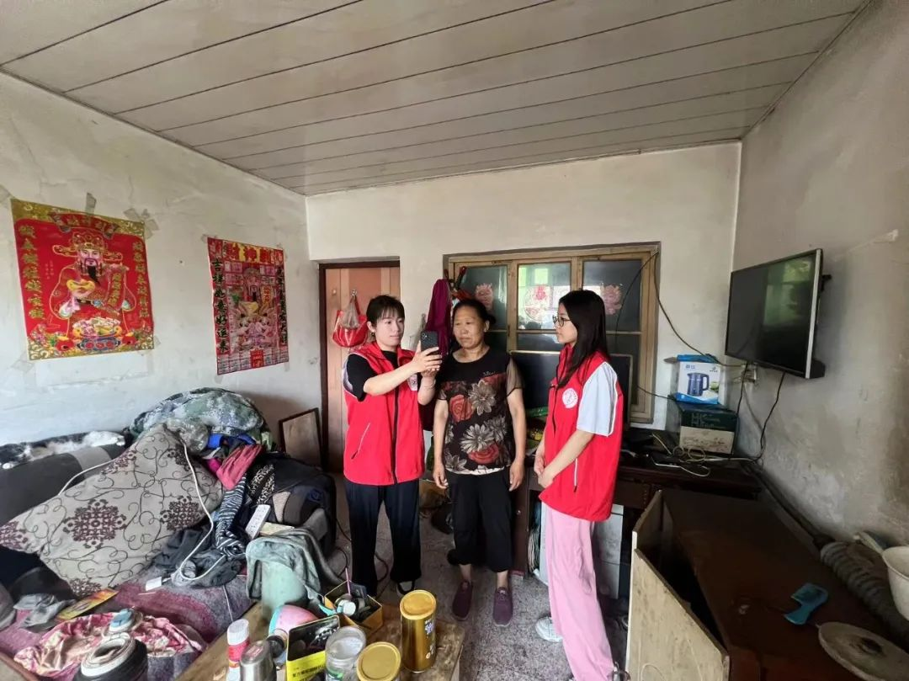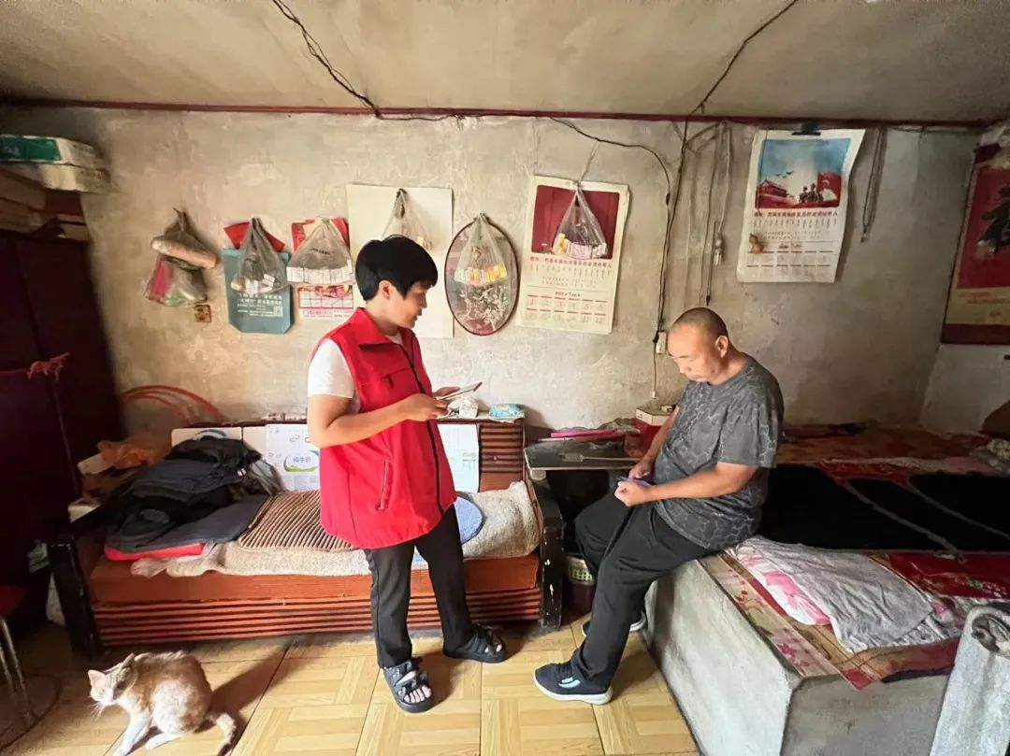

在推广注册过程中，工作人员耐心地为困难群众讲解“内蒙古救助通”的录入说明，告诉群众如何使用该小程序进行救助申请、进度查询等操作，并耐心讲解，帮助他们完成注册和信息填写。对于不熟悉智能手机操作的老年人，工作人员更是手把手指导，争取让数据多跑路，让群众少跑路。



 “内蒙古救助通”的推广使用，为社区的困难群众带来了实实在在的方便和好处。下一步，富康社区将以困难群众的需求为导向，推动救助通推广使用全覆盖，真正做到为群众办实事，办好事，提升辖区群众幸福度、满意度。